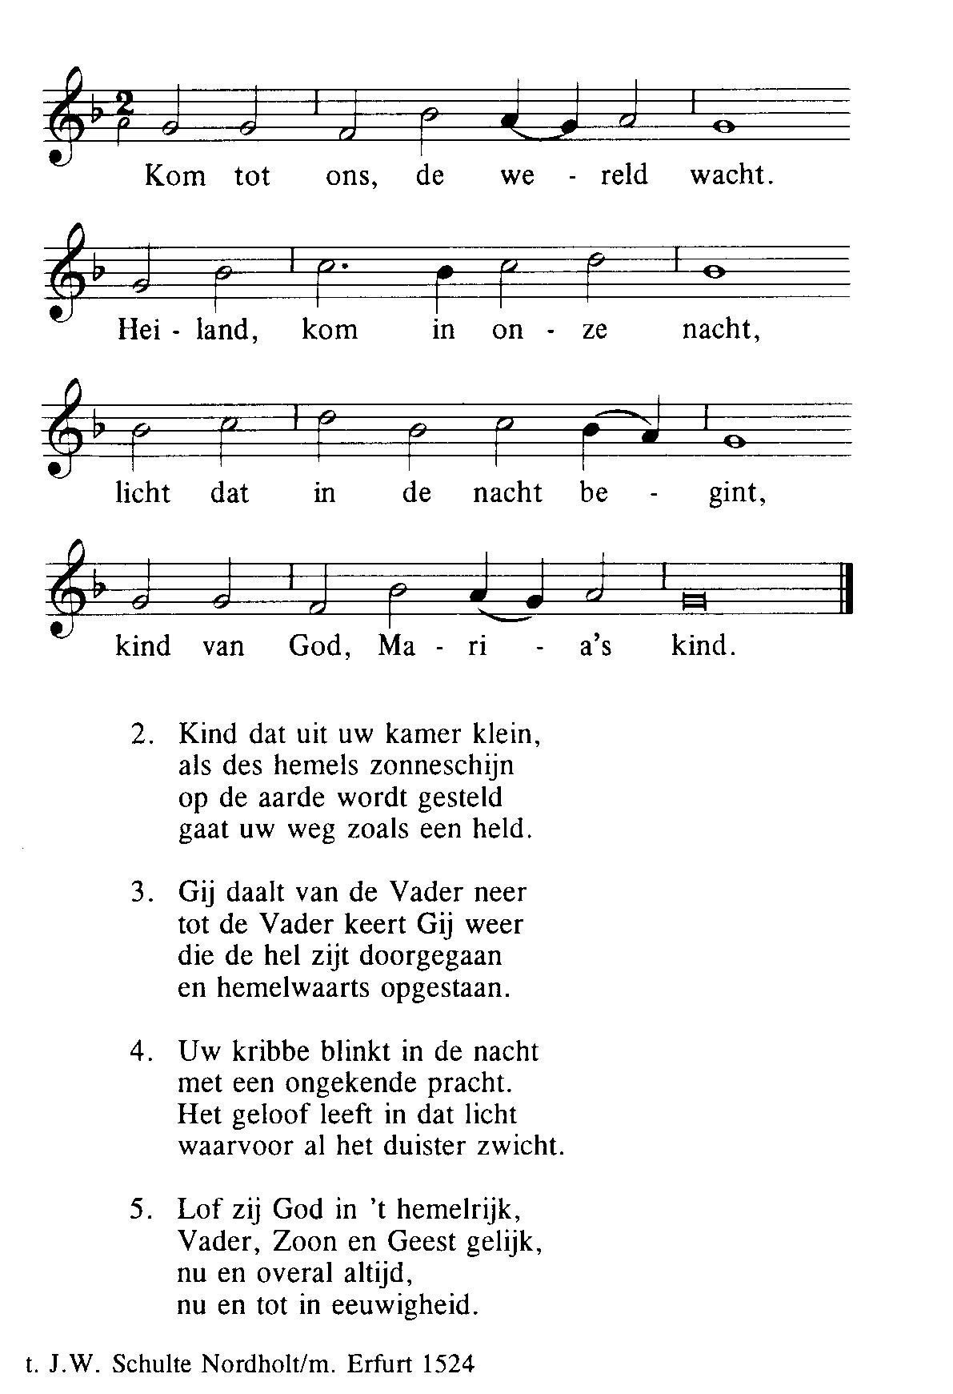

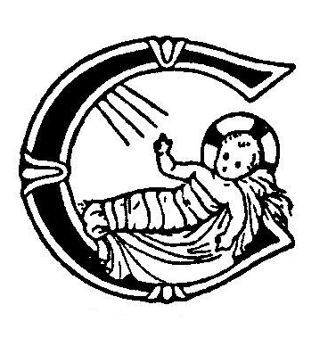

(Hierna knielen of staan)
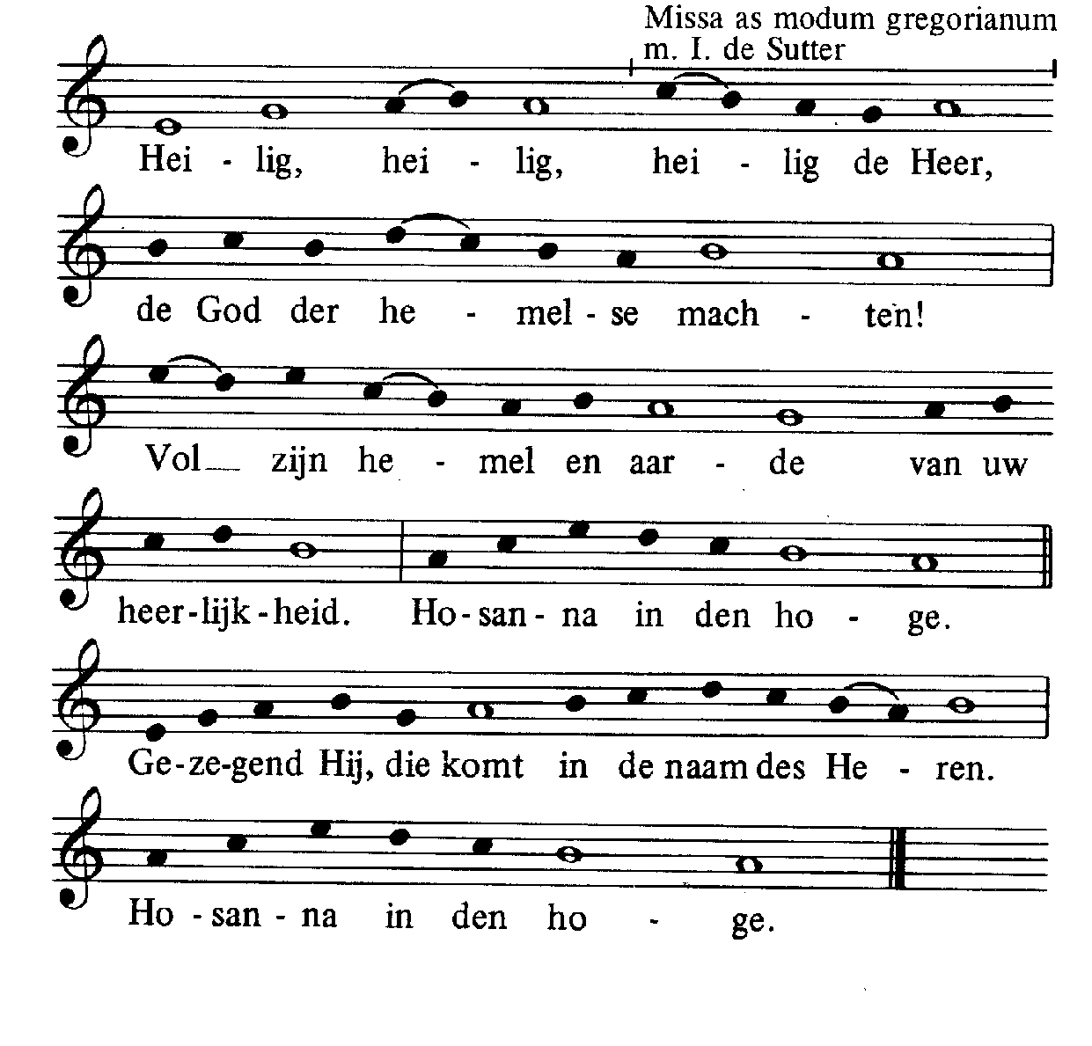
Heilig



Acclamatie na de Consecratie
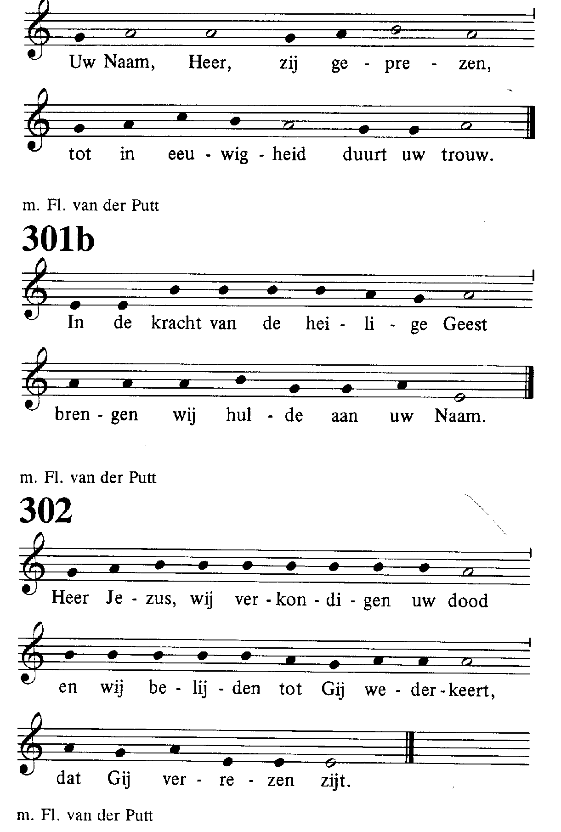
Onze Vader
Onze Vader, die in de hemel zijt,
Uw naam worde geheiligd,
Uw rijk kome, Uw wil geschiede,
op aarde zoals in de hemel.
Geef ons heden ons dagelijks brood
en vergeef ons onze schulden, zoals ook wij vergeven aan onze schuldenaren en breng ons niet in beproeving,
maar verlos ons van het kwade
Lam Gods
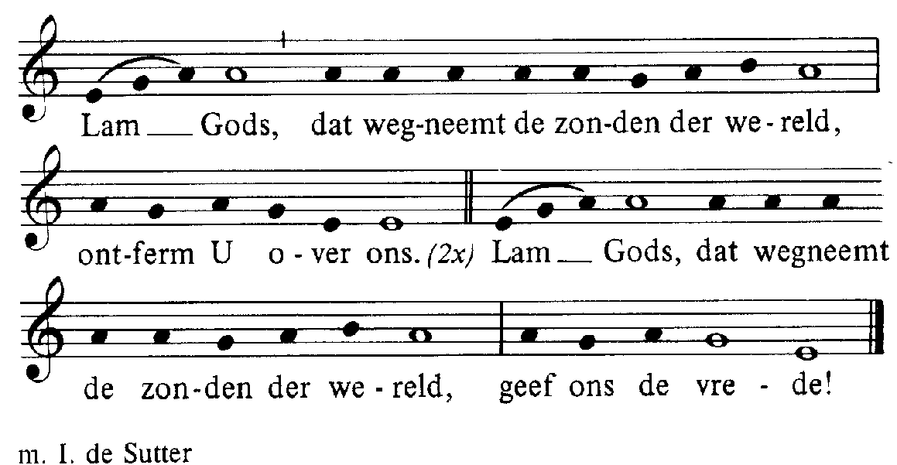

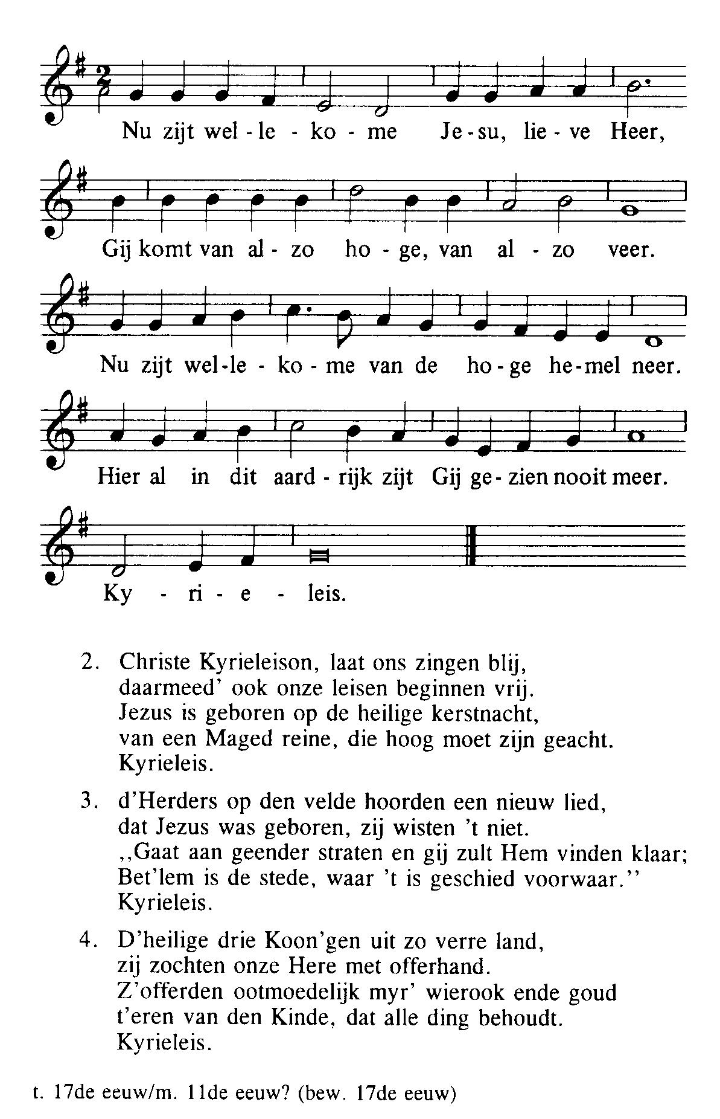
Communiezang
Degenen, die niet bij de Katholieke Kerk horen, kunnen naar voren komen om een zegen te ontvangen. Als teken hiervan kan men een arm voor de borst kruisen.

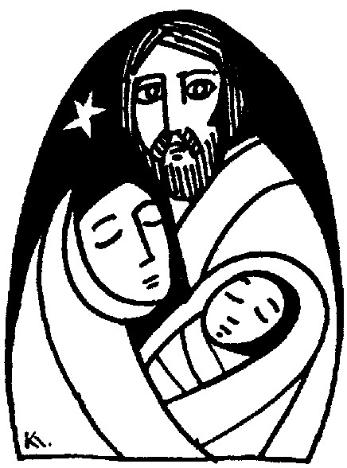

Na de zegen: Mijn schild ende betrouwen
29 december 2019
FEEST VAN DE HEILIGE FAMILIE
IN HET LUCASJAAR (A)

IN DE FRIEZENKERK
www.friezenkerk .nl
www.vriendenvandefriezenkerk.nl

Eerste lezing: Sir. 3, 3-7. 14-17a
Tweede lezing: Col. 3,12-21
Evangelie: Lucas 2,22-40 (ofwel: 22.39-40)
De teksten van de lezingen zijn op de website na te lezen.

Intredezang
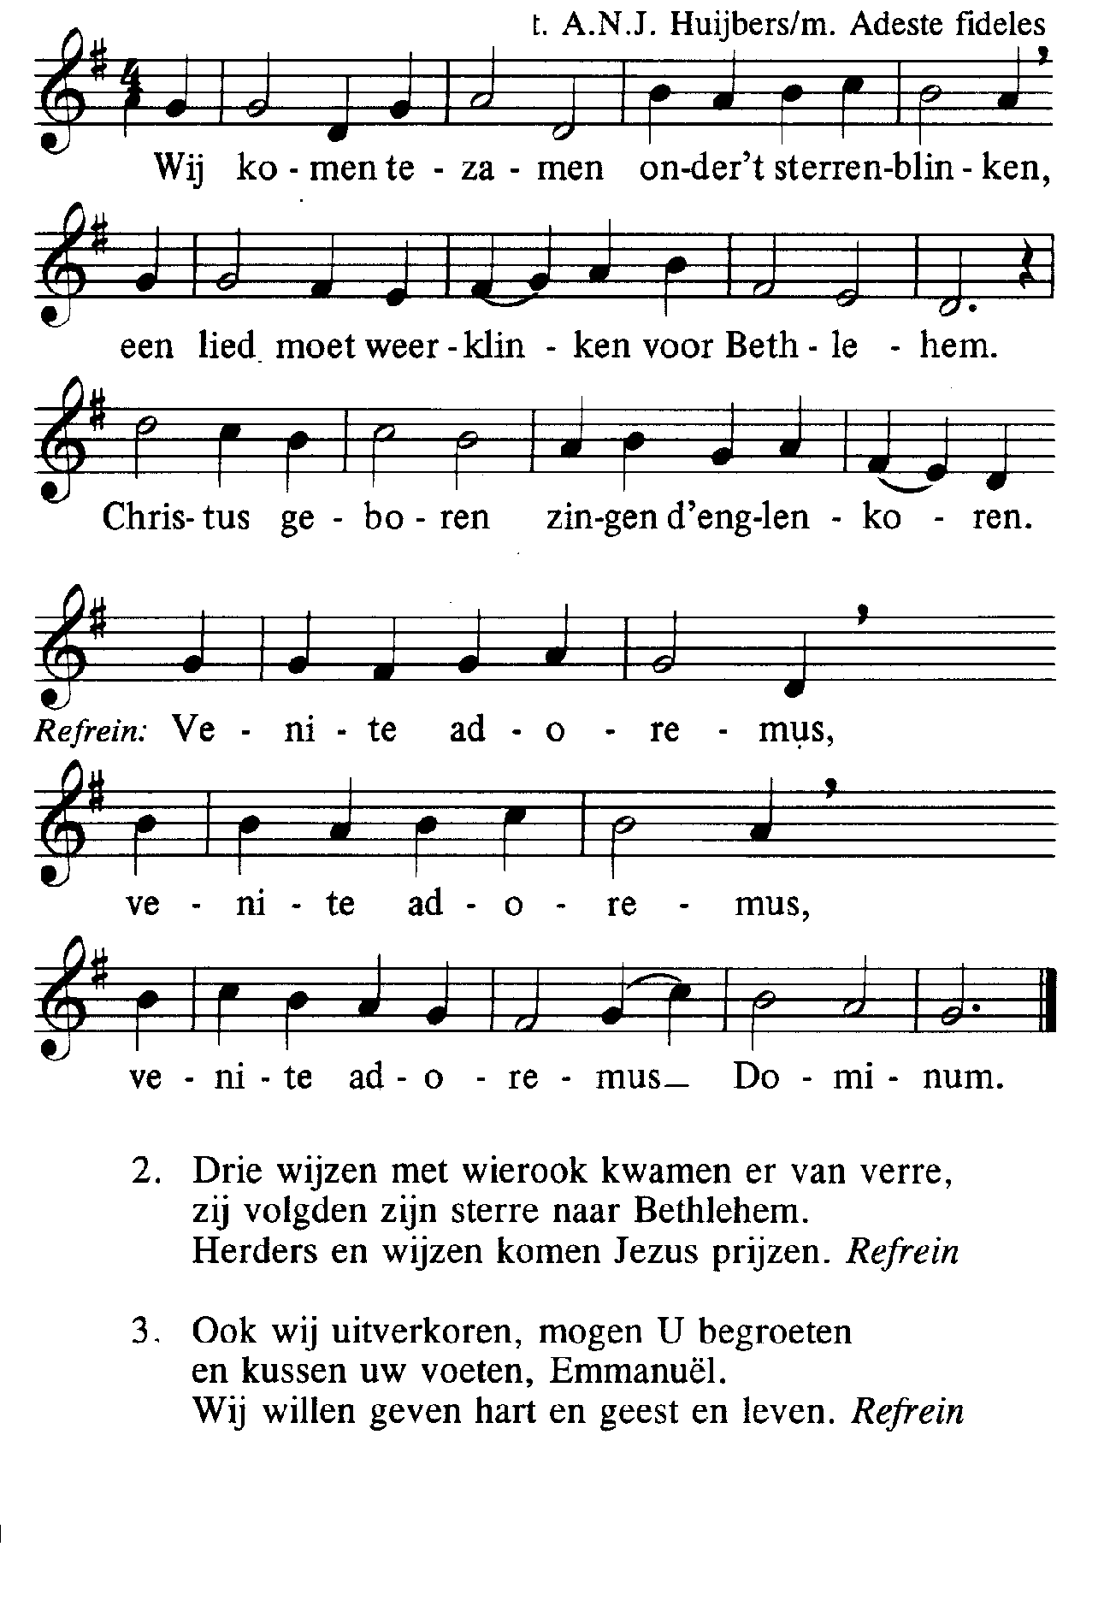

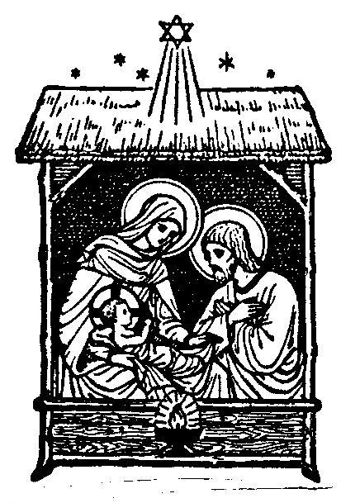

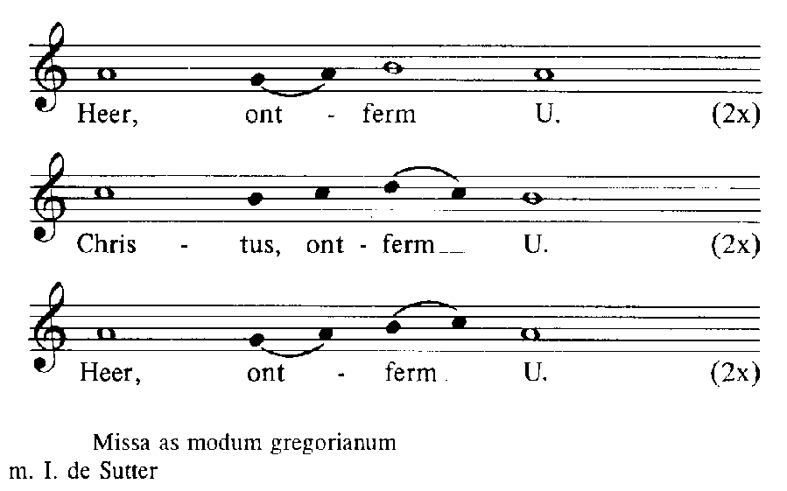
Kyriezang

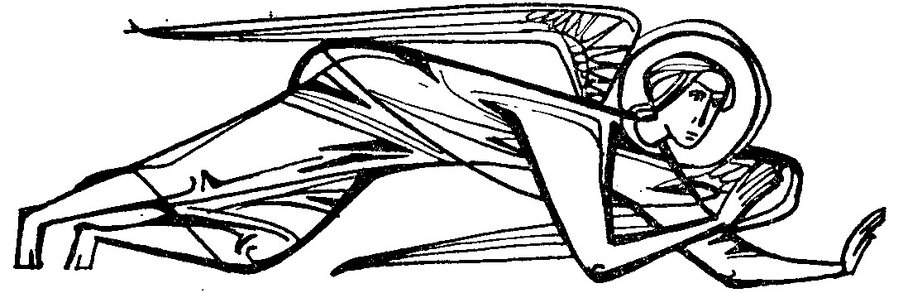

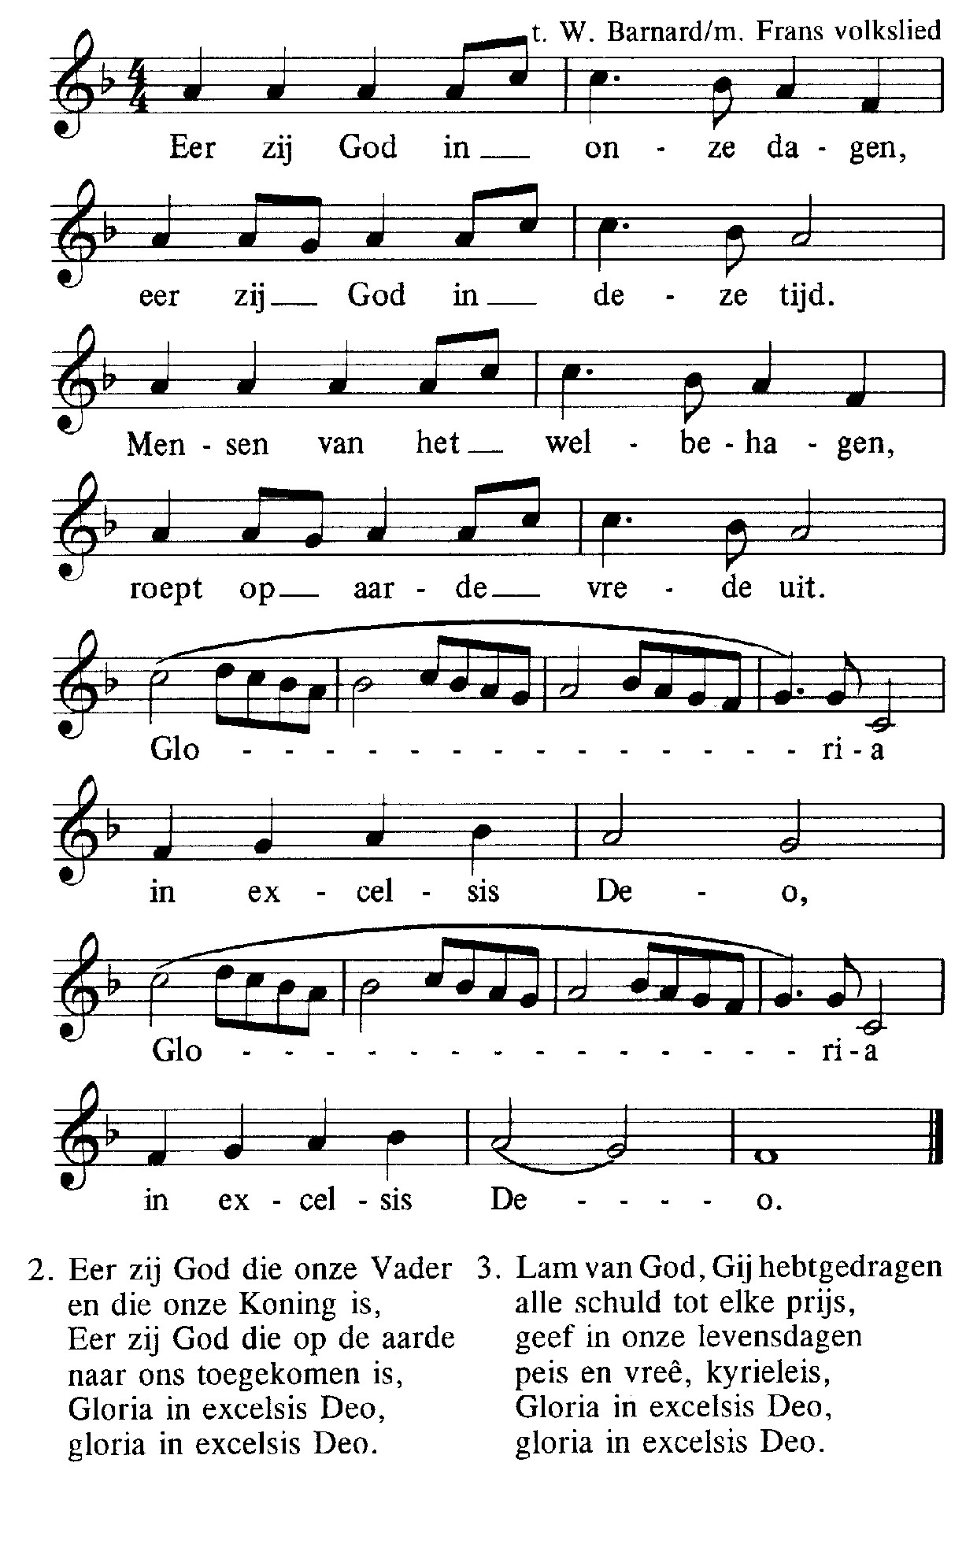
Glorialied

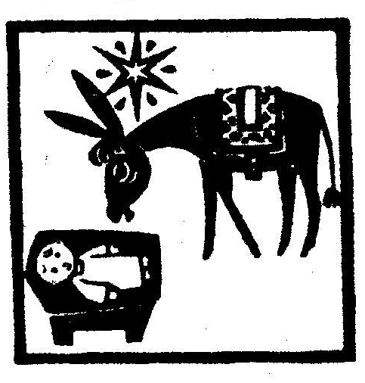

Tussenzang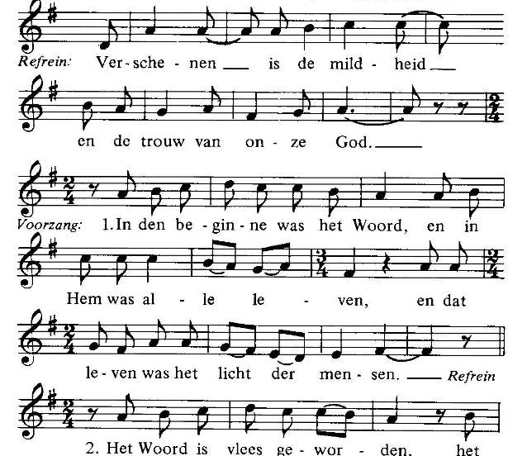
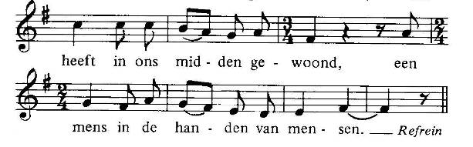
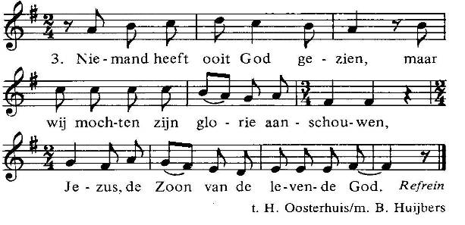

Alleluia (allen gaan staan)
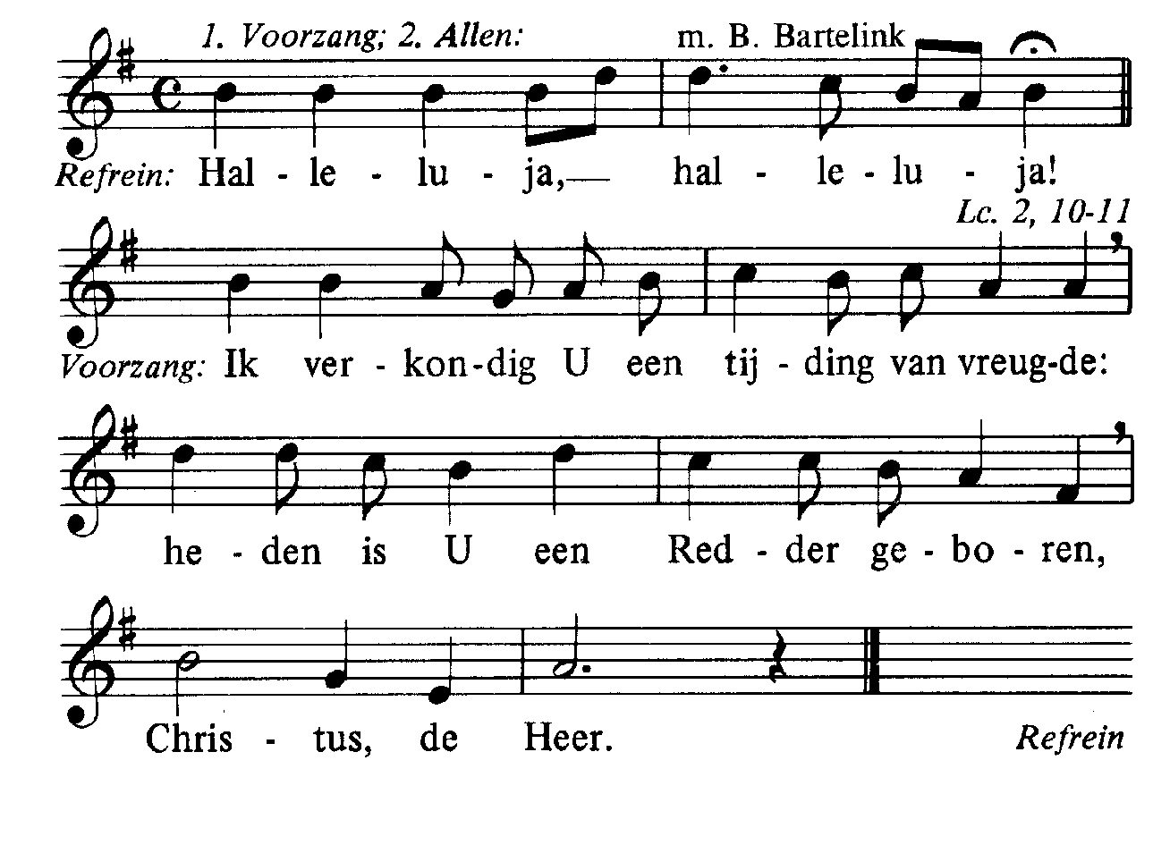

Acclamatie na het Evangelie
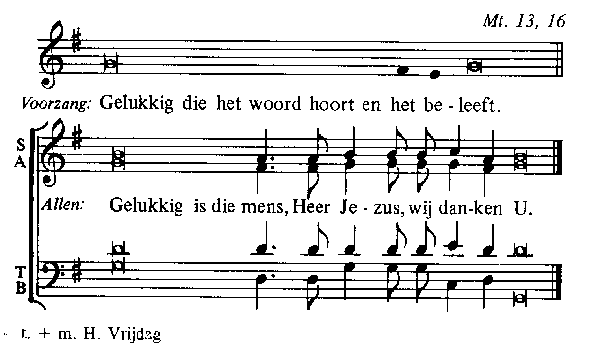
Geloofsbelijdenis
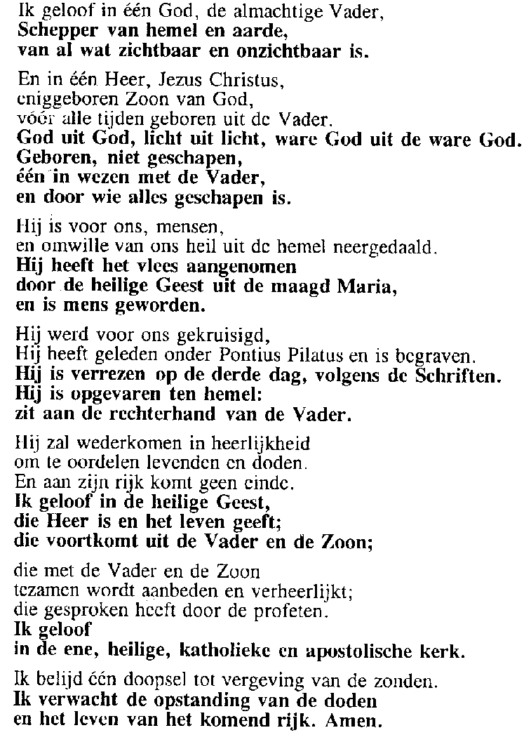
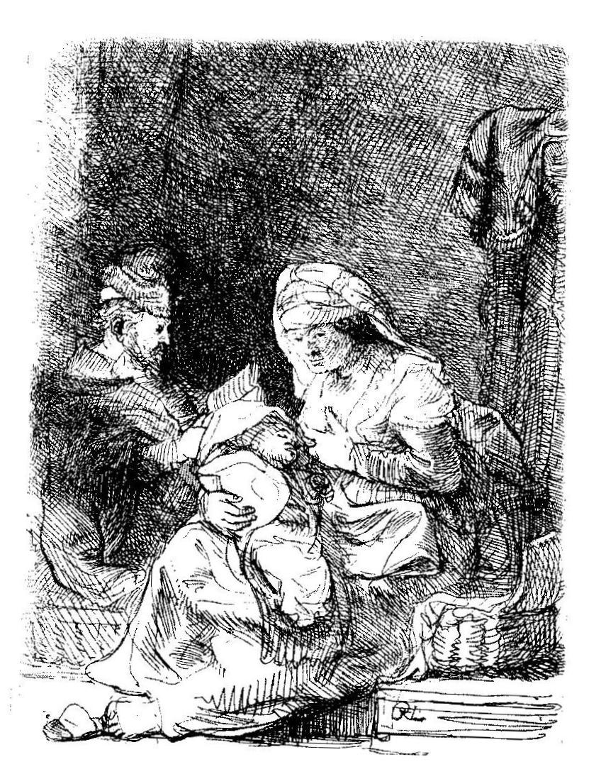

Acclamatie na de voorbeden
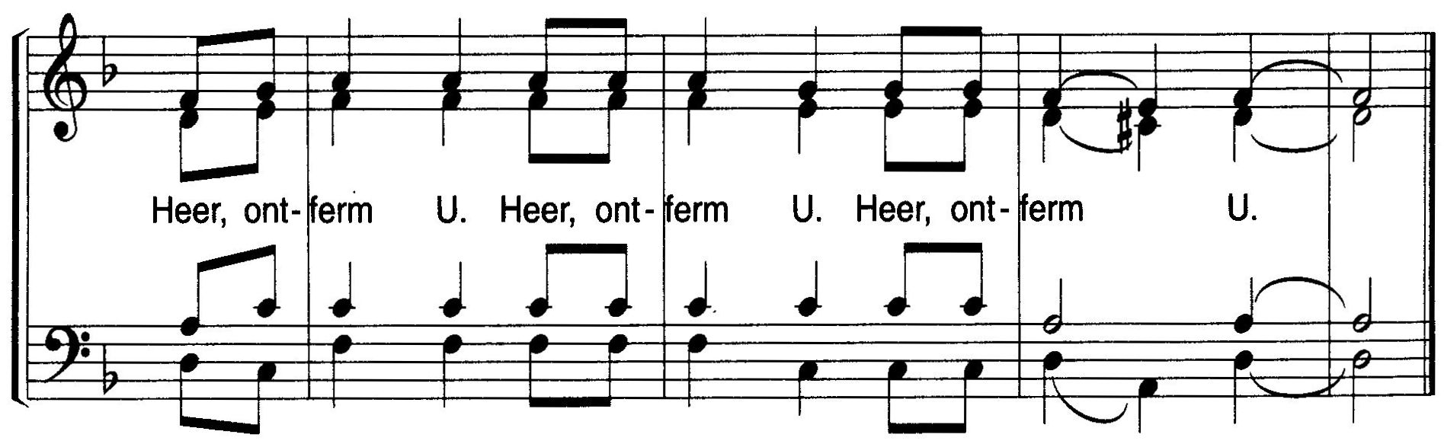

Offerande

